**Thiết kế UI & UX**

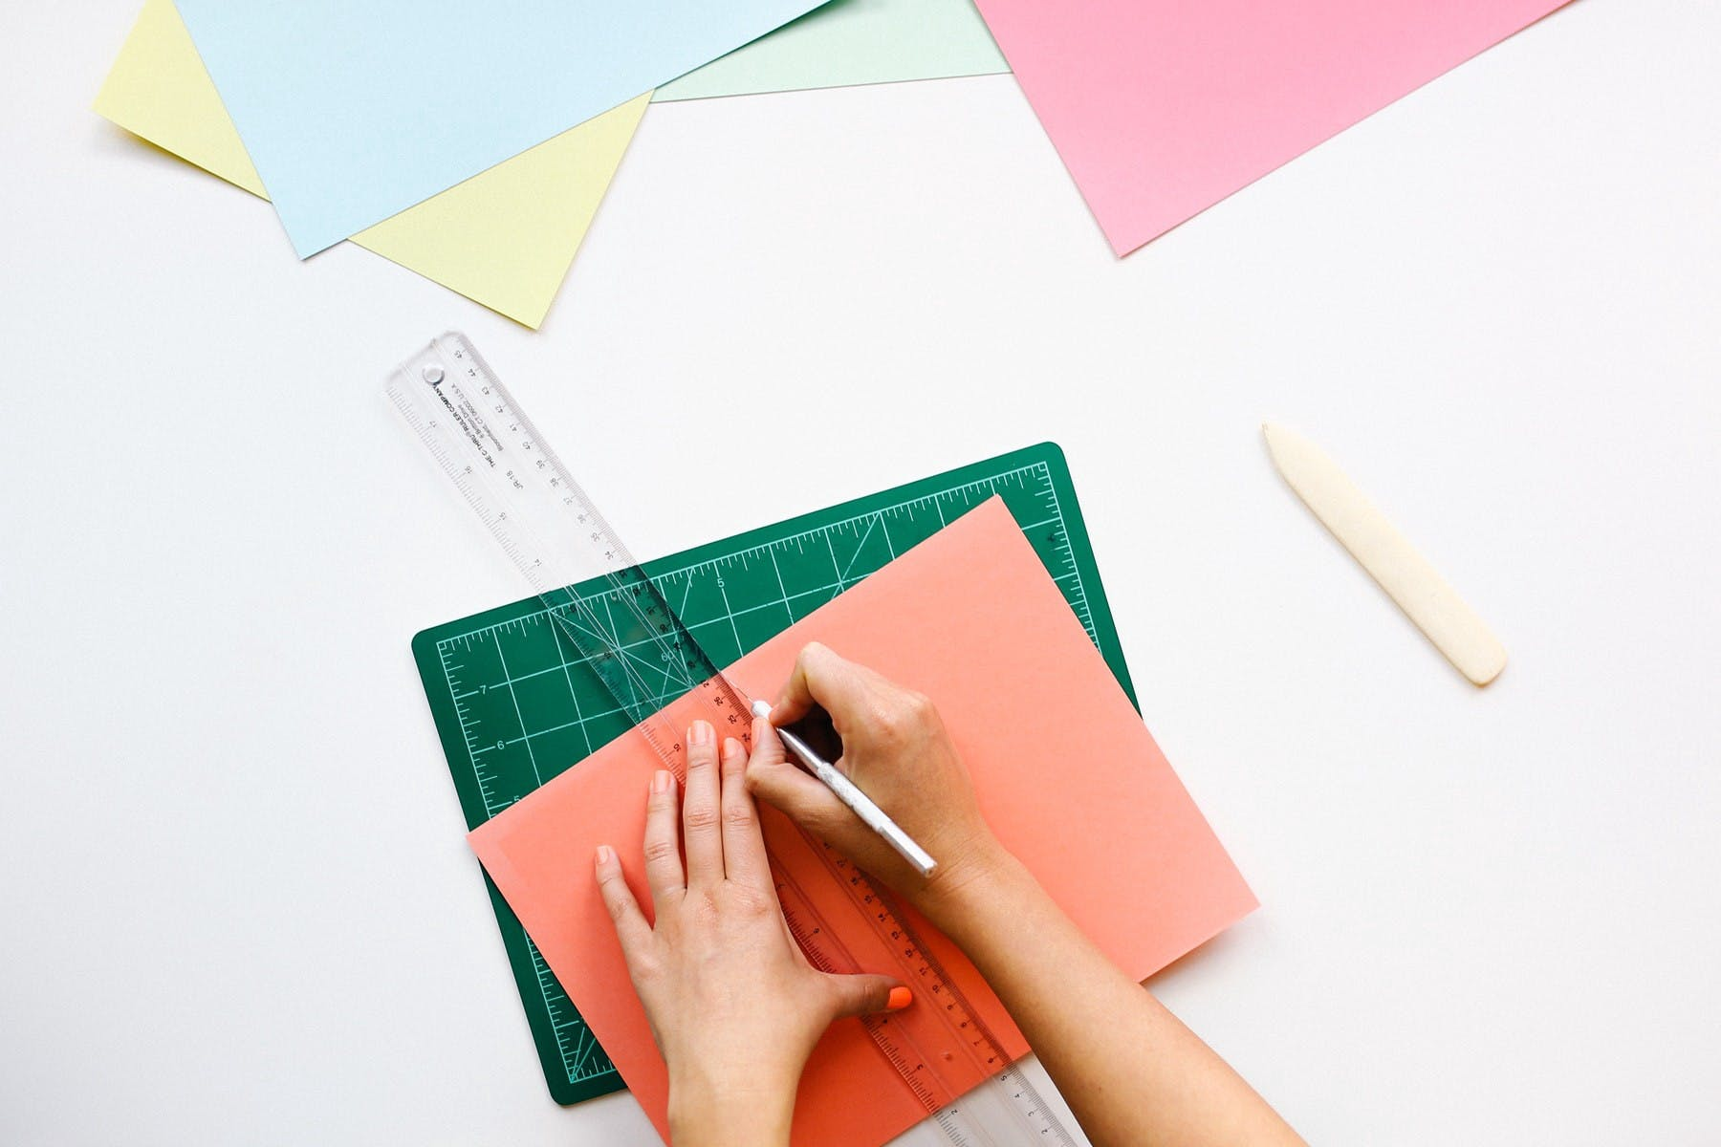

Thiết kế có thể về nhiều chủ đề và không chỉ giới hạn ở thiết kế đồ họa. Khi ai đó nói *“Tôi là một nhà thiết kế”* thì họ cũng không thực sự rõ mình làm gì hàng ngày. Họ phải làm rất nhiều nhiệm vụ liên quan đến việc thiết kế.

Các vai trò liên quan đến thiết bao gồm rất nhiều lĩnh vực, thiết kế đồ họa, thiết kế dệt may, thiết kế nội thất, thiết kế thời trang, thiết kế gốm sứ, thiết kế in ấn, ... Gần đây, với sự nổi lên của các công ty công nghệ tập trung vào việc tạo giao diện cho màn hình, nhiều vai trò thiết kế mới đã xuất hiện.

Do đó, những vai trò như UX Developer/UI designer trở thành xu hướng tương lai đối với các vị trí thiết kế, tuy nhiên nó còn khá xa lạ với các nhà thiết kế đến từ các ngành công nghiệp khác.

**Tách biệt UI/UX**

UX design liên quan đến User Experience (thiết kế trải nghiệm người dùng), trong khi UI design là viết tắt của User Interface design (thiết kế giao diện người dùng). Cả hai điều này đều rất quan trọng đối với một sản phẩm CNTT và phải được phối hợp chặt chẽ với nhau.

**UX - User Experience**

[UX design](http://blog.tripin.co.in/what-is-ui-ux-design/?ref=hackernoon.com) vẫn còn là một lĩnh vực tương đối mới, nhiều công ty chỉ mới biết rằng họ cần một người trong biên chế nếu họ muốn thành công trong việc thu hút và giữ chân khách hàng.

Đối với nhiều người, từ “thiết kế” gắn liền với sự sáng tạo, màu sắc và đồ họa trong khi định nghĩa thực sự lại nằm ở chức năng cũng như quy trình đằng sau việc tạo ra các sản phẩm mang lại trải nghiệm liền mạch cho người sử dụng.

Công việc của UX designer thoạt đầu có vẻ bí ẩn (*“Chờ đã, không phải là tạo đồ họa sao?”*) và khó hiểu. (*“Tại sao nhà thiết kế mới lại phỏng vấn mọi người?”*)

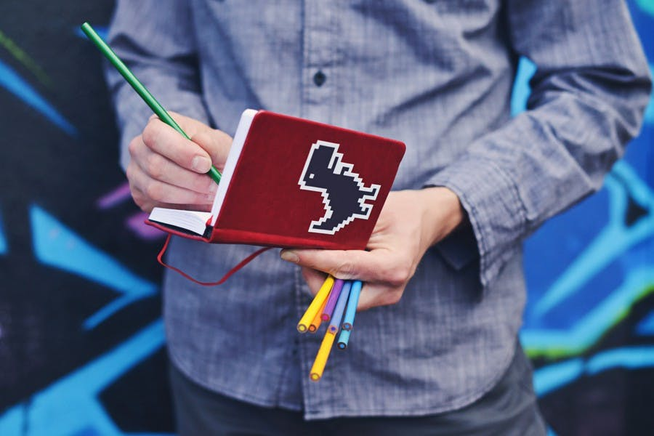

Nhóm UX design cần biết khách hàng mục tiêu là ai và làm thế nào để trải nghiệm của họ với sản phẩm trở nên bổ ích hoặc thú vị nhất. Do đó, mức độ ưu tiên của họ đối với sản phẩm là “chức năng”, “khả năng sử dụng” và “khả năng thích ứng của người dùng”.

UX designer thường tập trung vào việc phát triển các sản phẩm kỹ thuật số, còn lý thuyết và quy trình có thể được áp dụng cho bất kỳ thứ gì:

**Chiến lược và bối cảnh:**

* Phân tích đối thủ cạnh tranh
* Phân tích khách hàng
* Cấu trúc/Chiến lược Sản phẩm
* Phát triển nội dung

**Tạo khung và tạo mẫu:**

* Tạo khung
* Tạo mẫu
* Kiểm thử/Lặp lại
* Lập kế hoạch phát triển

**Tiến hành và phân tích**

* Phối hợp với (các) UI UX Designer
* Phối hợp với các lập trình viên
* Theo dõi mục tiêu và tích hợp
* Phân tích và lặp lại

Như vậy, khi nắm một chút nhiệm vụ của tiếp thị, thiết kế, quản lý dự án, vai trò của UX designer rất phức tạp, đầy thách thức và liên quan tới nhiều khía cạnh. Bạn có thể thấy rằng việc lặp lại sản phẩm được kết nối với phân tích hoặc kiểm thử thực ra được đề cập đến hai lần. Nhưng trên thực tế, điều này có ở mọi mục khác trong danh sách. Mục đích cuối cùng là kết nối các mục tiêu nghiệp vụ với nhu cầu của người dùng thông qua quá trình thử nghiệm và sàng lọc để đạt được sự đồng thuận giữa hai bên trong mối quan hệ.

**UI - User Interface**

*Giao diện người dùng giống như một trò đùa vậy. Giải thích ra đâu có dễ dàng.*

Tất cả chúng ta đều biết rằng một chiếc máy bay có thể bay bắt nguồn từ buồng lái của nó. UX điều khiển nó ở đó, nhưng các điều khiển được sắp xếp theo cách không trực quan lắm do UI của nó phức tạp.

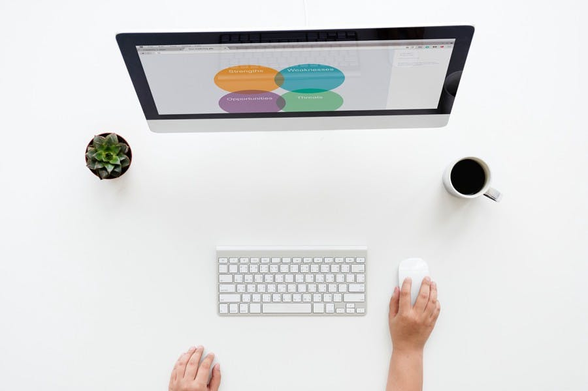

Việc tạo ra một giao diện người dùng tuyệt vời quả là một thách thức, nhất là là vì giao diện phải trực quan.

Trong một nghiên cứu, khi được hỏi mọi người thích điện thoại Samsung hay Apple hơn, hầu hết mọi người đều nói rằng họ thích Apple. Mặc dù cả hai thương hiệu đều có trải nghiệm sản phẩm tương tự, vậy tại sao mọi người chủ yếu thích cái này hơn cái kia?

Đối với câu hỏi tại sao mọi người thích Apple hơn, ngay lập tức nhận được các câu trả lời kiểu: *“Tôi thấy điện thoại Apple trực quan hơn nhiều.”*

Người phỏng vấn hỏi lại: *“Thật thú vị! Bạn có thể lấy ví dụ về việc nó trực quan hơn thế nào không?”*

Khi bị hỏi câu này, đang từ trạng thái phấn khởi, họ chuyển sang sốc và kinh hoàng như thể muốn nói *“Tất nhiên là Apple trực quan hơn - sao anh dám đặt câu hỏi như vậy!”*

Lúc này, họ sẽ phải suy nghĩ nát óc để đưa ra một số câu trả lời, từ *“giao diện đơn giản”* đến *“có hoạt động”* đến *“nó đơn giản hơn”* cho đến *“Các ứng dụng của Apple có giao diện nhất quán hơn”*.

Giao diện người dùng của Apple được nhúng vào UX rất tốt, thậm chí không có cảm giác như nó ở đó. Giao diện người dùng càng liền mạch thì sản phẩm càng trực quan hơn.

Công việc của UI Designer bao gồm những việc sau:

**Giao diện:**

* Phân tích khách hàng
* Nghiên cứu thiết kế
* Phát triển thương hiệu và đồ họa
* User Guide/Storyline

**Khả năng phản hồi và Tương tác:**

* Tạo mẫu UI
* Tương tác và hoạt ảnh
* Thích ứng với tất cả các kích thước màn hình thiết bị
* Triển khai với lập trình viên

UI designer giúp cho công nghệ trở nên dễ dàng và trực quan đối với mọi đối tượng sử dụng. Họ hoạt động trong các lĩnh vực mà người dùng trực tiếp tương tác với sản phẩm.

*Ví dụ về một UI tốt nhưng UX lại tệ là nó trông rất tuyệt nhưng lại khó sử dụng. Còn thứ mà rất hữu dụng nhưng lại trông rất xấu là ví dụ về UX tốt còn UI kém.*

Từ góc độ người dùng, có thể coi như cách hiểu của dân không chuyên ở trên không hoàn toàn. Nếu một trong hai phần UI hoặc UX kém, người dùng sẽ cảm thấy đó sản phẩm kém chất lượng. Vậy có nghĩa là cần cả UI và UX chứ không chỉ một phần riêng lẻ. Chỉ khi chúng kết hợp nhuần nhuyễn với nhau thì mới có được một sản phẩm tuyệt vời.

*Nguồn: Hackernoon*